**2018 편입생 OT자료**

**오늘 해야 할 일**

개강 후 프로세스 설명

시간표 짜기

동기 전화번호 공유

동기 카카오톡방 개설

카카오톡 질문 방 개설

Q & A

**학점인정(컴공과사에서 연락오거나 찾아가야함 / 신공학관9층 엘베옆)**

최대한 많이 인정받는게 좋음!! 학기시작 바로 전이나 학기초에 하는 것으로 알고 있음

1. 학점인정을 받을 때는 그 과목에 대한 과제 나 syllabus 같은 거 최대한 많이 프린트해가는게 좋음

2. C+이하는 인정 안될 수 도 있고 중요한 과목도 안해줄 수 있다.

3. 최대 17학점 (교양미포함) 17학점 + 이산수학 이경우가 BEST (대부분 6학점에서 엄청 많이 해주면 15학점 해주고 깐깐하게 해줌)

4. 인정받으면 좋은 강의

시스템소프트웨어 (운영체제 선수과목 / 1학기때 운영체제 들으려면 인정 받아야함)

컴퓨터구성 (필수 과목인데 장태무 교수님 시험이 어려움 / 다른 교수님 없음)

기초프로그래밍 (자료구조 선수과목)

객체지향언어와실습 (많은 과목의 선수과목이기 때문에)

자료구조와실습 (많은 과목의 선수과목이기 때문에)

이산수학 (교양이지만 컴퓨터구성 선수과목이기 때문에)

**수강신청**

1. 선수과목 때문에 제대로 신청 못할 수 있으나 전부다 넣어 주신다.

2. 첫 수업에 들어가서 수업 끝날 때 서류 들고가서 사인 받거나 그전에 연락 드려서 연구실 찾아가서 사인 (메일이나 문자 / 읽씹이 많을 수 있으니 그냥 연구실 찾아가야 될 경우도 있음)

3. 계산적사고법/이산구조는 신입생 빼고 들을 수 없음. 이산수학 이산구조 어떤 것을 들어야할지는 추가적으로 과사에 문의 (17학번 신규강의라 이산수학들으라고 할 것으로 예상)

**졸업학점**

1. 필수 전공: 창의적 공학설계, 자료구조와실습, 컴퓨터구성, 시스템소프트웨어및실습, 공개SW프로젝트, 종합설계1, 종합설계2, 개별연구2개

2. 필수 교양: 자아와명상1, 자아와명상2, 불교와인간, 기술보고서작성및발표

3. 영어강의4개 종합설계1/2가 영어강의라서 2과목만 더 들으면 된다.

4. 개별연구가 2학점이라 84학점 채우려면 1학점이 부족한대 개별연구를 1개 더 들어야 하거나 3학점 전공을 들어야 한다.

공감과소통의공학교육이라는 p/f 1학점 전공학점 인정안해준다!!

5. 84학점 - 학기초 인정 받은 전공학점 = 총 들어야할 전공학점 / 교양은 따로 안들어도 됨 70학점인정이 교양으로 들어감

**프로젝트 설계 과목 12학점**

창의적공학설계->공개SW프로젝트->종합설계1->종합설계2 종합설계는 1년짜리 프로젝트

**계절학기 (전공X)**

전공 학점을 따려면 교류 대학 (숙명여대가 전공이 많이 열림) <http://dongguk.edu> 1학기 후반부에 공지사항에 계속 올라오니 전공학점 따려면 주의깊게! 전공학점 인턴6학점 (그 이상 불가능)

**대학원 강의**

총 평점 3.5 이상 들을 수 있고 P/F 수업

사물인터넷 / 빅데이터 분석 / 클라우드 컴퓨팅 / 로봇 프로그래밍 / 시큐어코딩 등등

**개별연구**

1학기 동안 3번의 미팅만 있고 교수님이 터치하지 않고 그 과제에 대해 프로젝트를 만드는 것 / 과제나 교수님에 따라 팀으로 진행되기도 함 but 보고서는 따로 써야함

총 2번 들어야 졸업이 가능 1학점 P/F수업

컴공 동국대 공지사항에서 신청일이 뜨면 따로 접수하는 것임

**1학기 추천 과목**

창의적공학설계 / 컴퓨터 구성 / 객체지향언어와실습 / 데이터베이스시스템 / 기초프로그래밍 / 심화프로그래밍(1학기 정준호 2학기 홍정모) / 자료구조 / 운영체제 / OSSP / 형식 언어 / 네트워킹 / 기술보고서작성및발표 / 자아와명상1 / 자아와명상2

인정받을 교과목 빼고 시간표를 짜시면 됩니다

아래에 예시 시간표 첨부함

**영어강의**

4개 전공을 들어야 하며 종합설계1/2는 필수 라서 2과목만 더 들으면 됩니다

컴퓨터 구조 / 네트워킹 / 인간컴퓨터상호작용시스템 / 테크니컬프리젠테이션 이렇게 영어강의

**교양**

기술보고서작성및발표 (발표와 글쓰기 같은 거 하는데 정규 학기엔 신입생과 들음 대신 과제나 발표 횟수가 많음 / 계절학기엔 발표 2번 과제도 별로 없음 재수강생 편입생이 많음 고 학번이 높음) 강의평가 확인 후 듣기

자아와 명상 (신발벗고 들어가 명상하는 시간 스님에 따라 과제가 1번~3번나옴 김동숙 스님 추천 / 에브리타임 / 디연 강평확인 후 듣기)

불인 (우리과는 2학기 or 계절학기때만 수강 가능)

**강의평가**

강의 평가는 대부분 디연에 있고 에브리타임 에는 별로 없지만 둘다 확인!

**커리큘럼1부**

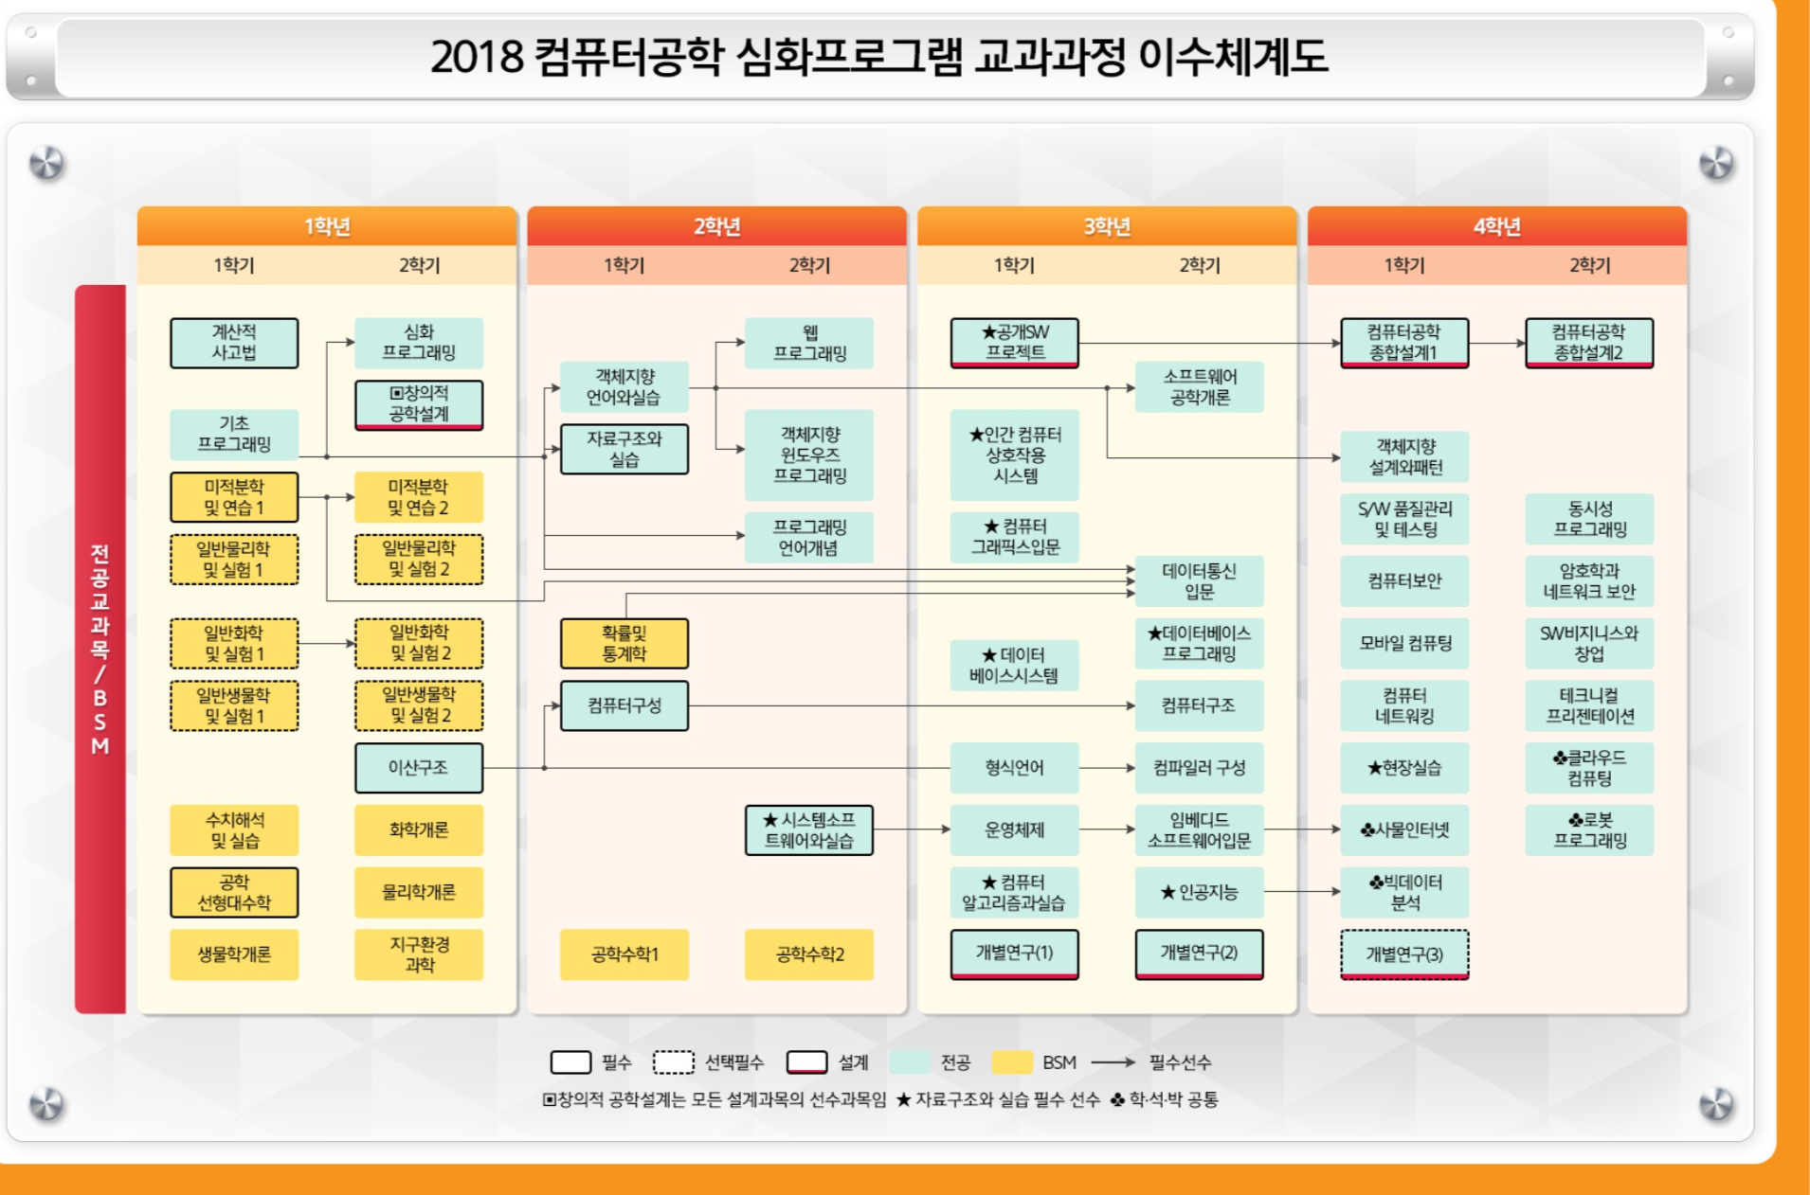

별표는 자료구조 선수과목

화살표를 들어야 다음 과목을 들을 수 있고

선수과목인정서를 통해 1과목 같이 들을 수 있다 ex) 기초 프로그래밍 – 자료구조와 실습 동시 수강 가능 / 2개까지도 가능할 수도 있음

계산적사고법 / 확률 및 통계 / 미적분학및연습1 / 공학선형대수학 안 들어도 됩니다

데이터통신입문을 들으려면 선수 과목이 있는데 선 이수 신청서 첫 날 가서 사인 받으면 안 될거로 추정하고 허락을 안해주시면 못 들을 수도 있다. 전학교 미적분학및연습1 / 공학선형대수학을 인정받으면 가능.

이산수학->이산구조로 변경되었지만 17학번 신규라 이산수학을 들어야 하고 (인정 못 받을 경우) 전공학점 인정 안해줌

예시1 공개SW프로젝트를 들으려면 자료구조와 창의적공학설계를 들어야함

예시2 컴퓨터보안은 4학년과목이지만 선수 과목이 없음

선수과목을 인정 못 받을 경우 예를 들어 이산수학 컴퓨터구성을 같이 들어야함

이러한 경우 컴퓨터구성 교수님께 찾아가 사인을 받아야함

양식은 컴퓨터공학 과사무실에 문의하면 됨!

지난학기 같은 경우 공개SW프로젝트는 2학기에도 열렸지만 불확실해서

이번해에 창의적 공학설계와 같이 듣거나 2학기에 열리면 듣거나 컴퓨터공학종합설계1과 같이 듣는 3가지 옵션이 있음

**수강신청날짜에 신청 가능한 과목 / 나머지과목들은 학점인정 후 가능**

기초프로그래밍

창의적공학설계

이산수학

기술보고서 작성 및 발표

자아와 명상1,2

화살표없는 4학년 과목들

**심화->일반 전환**

편입생은 기본적으로 입학할 때 심화과정으로 되어 있는데 1학기초 / 2학기초 일반과정으로 변경이 가능

지도교수(유드림스 에서 확인 가능)를 찾아가서 사인을 받고 일반과정으로 변경

변경하지 않을 경우 전공84+필수 교양7+MSC20~30학점 더 들어야함

심화과정을 하는 경우 110에서 120학점을 들어야 졸업 가능

작년 재작년 편입생 모두 일반과정으로 전환한 것으로 알고 있음

MSC == 수학,과학 등의 일반 교과목

**추가안내**

<http://cse.dongguk.edu> 개강초기에는 수시로 공지사항 확인.

<http://dongguk.edu> 공지사항 확인 학점교류 교육과정변경 수강신청안내 등등 확인.

<http://engineer.dongguk.edu> 개별연구 공지사항 확인

동국 컴공 과사 (컴공 수업 / 공지사항 관련)

02)2260-8742

동국 공과대 과사 (졸업 요건 등 컴공 외적인 질문 관련)

02)2260-3862

컴공 과사 메일 [ceproject@dongguk.edu](mailto:ceproject@dongguk.edu)

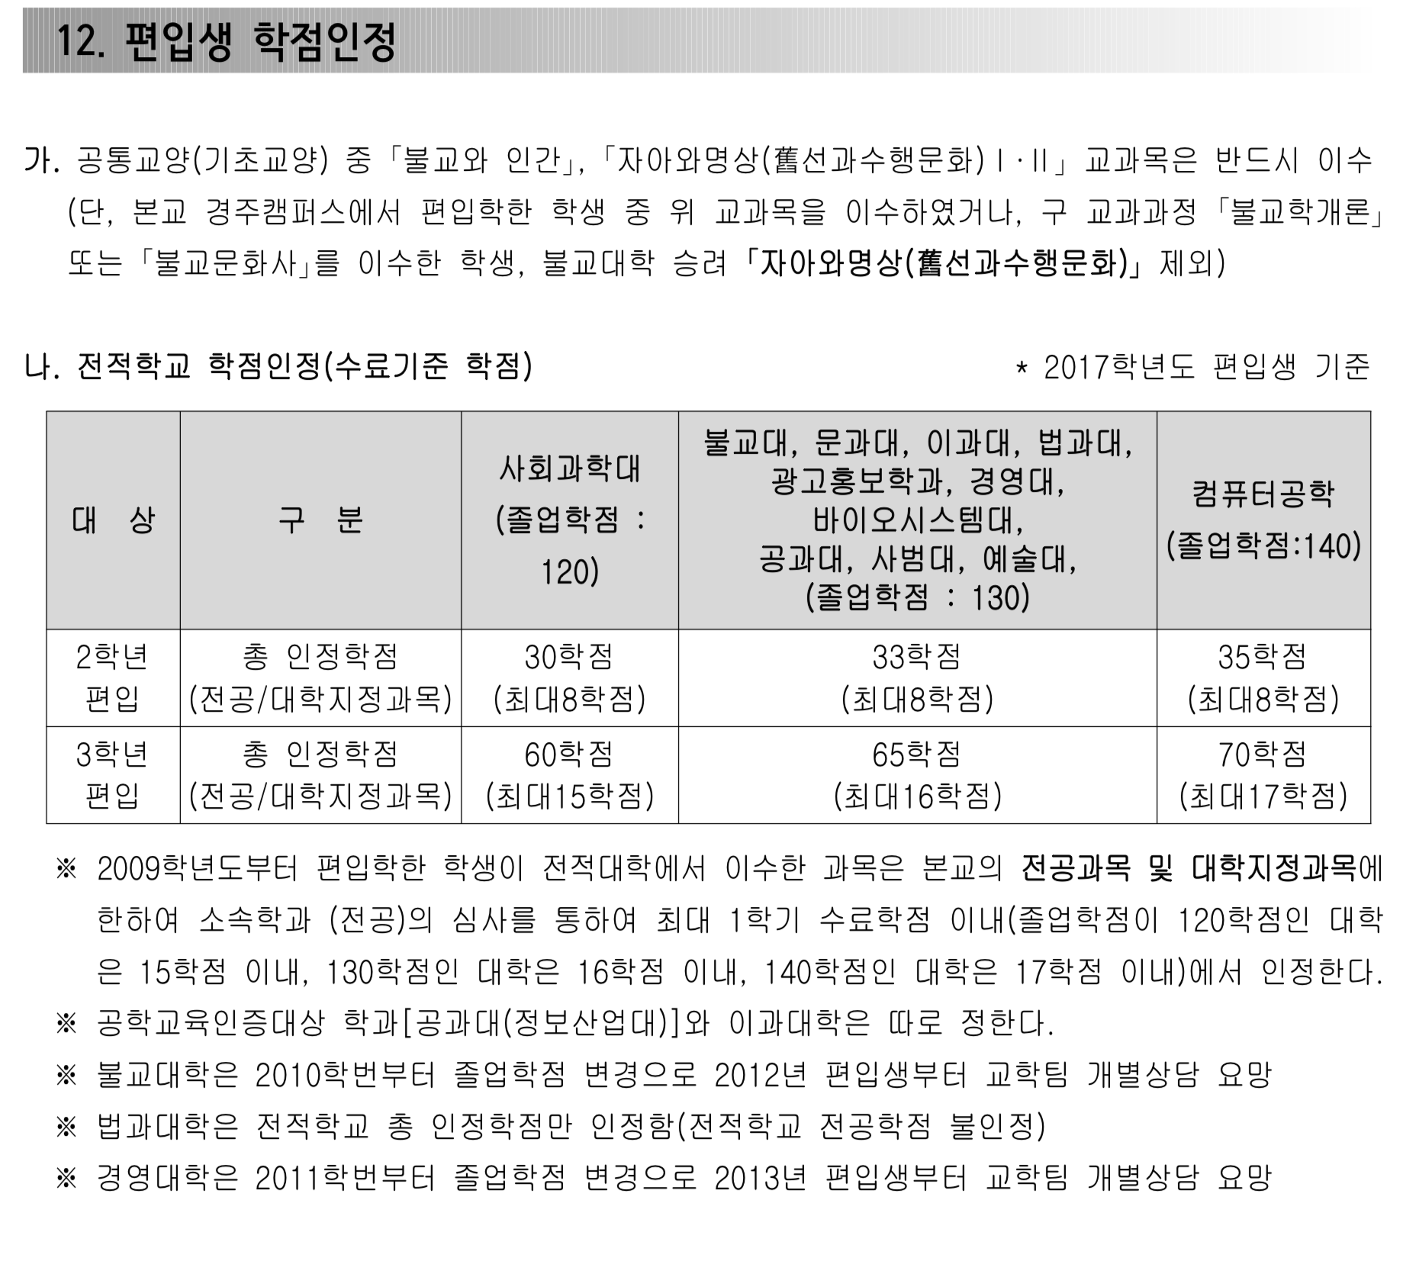

편입생 학점인정은 학기초 컴퓨터공학과 사무실 (신공학관 9층 엘리베이터 옆)

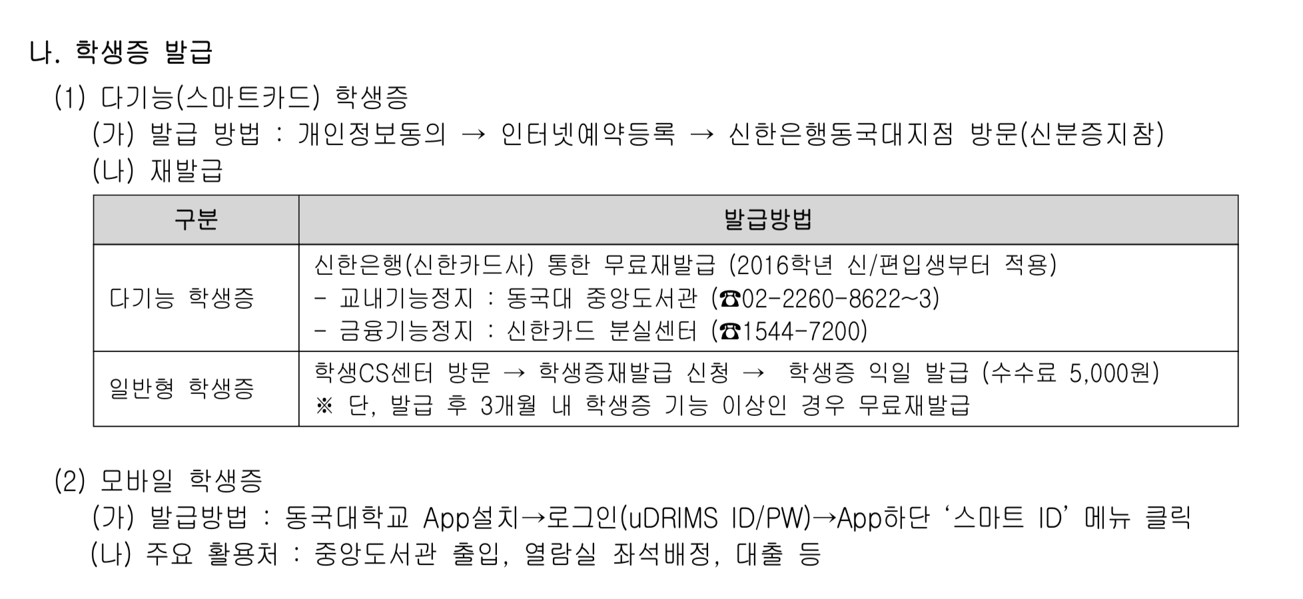

학생증 발급

**비전공자용 예시 2가지 학점인정 못 받는 경우 21학점**

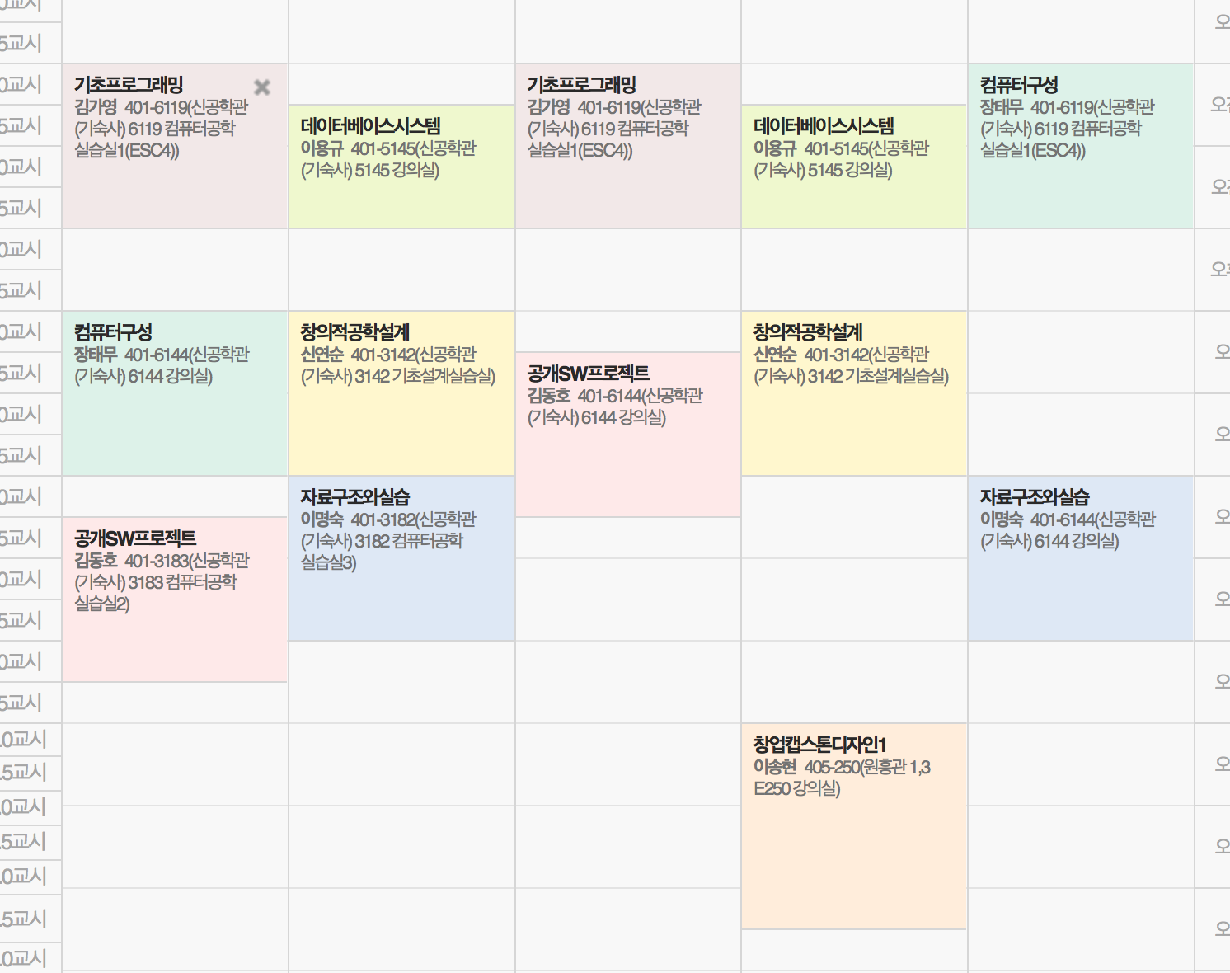

**비전공자용 예시 2가지 학점인정 못 받는 경우 19학점**

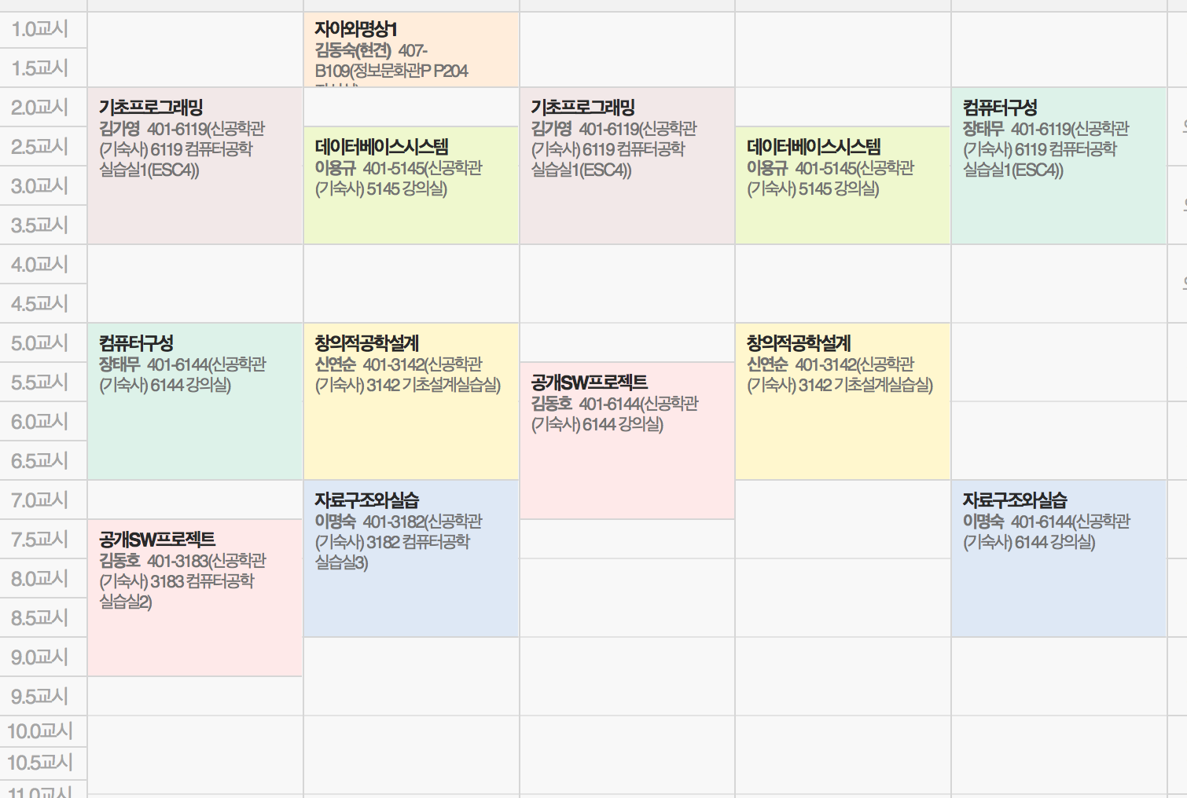

**비전공자용 예시 18학점**

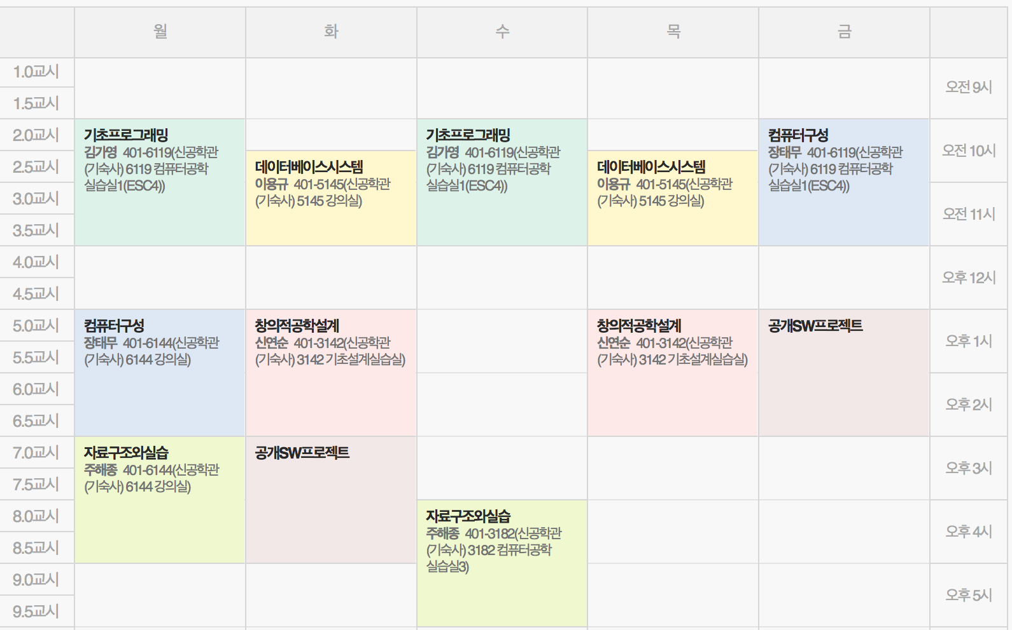

**비전공자용 예시 18학점**

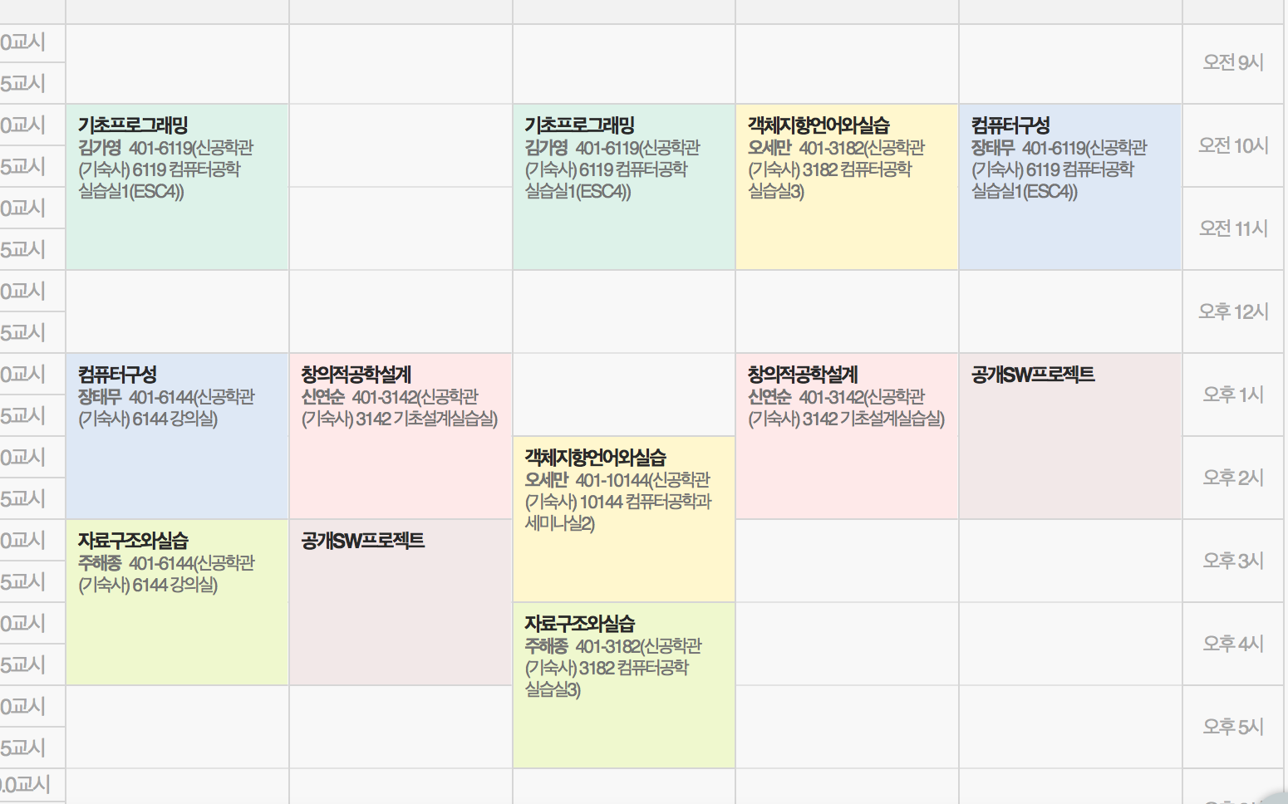

**전공자용 예시 2가지 인정받는 거에 따라 다름!**

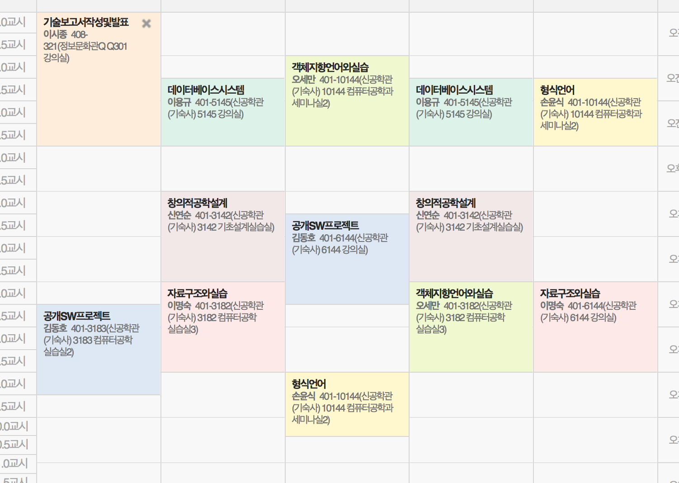

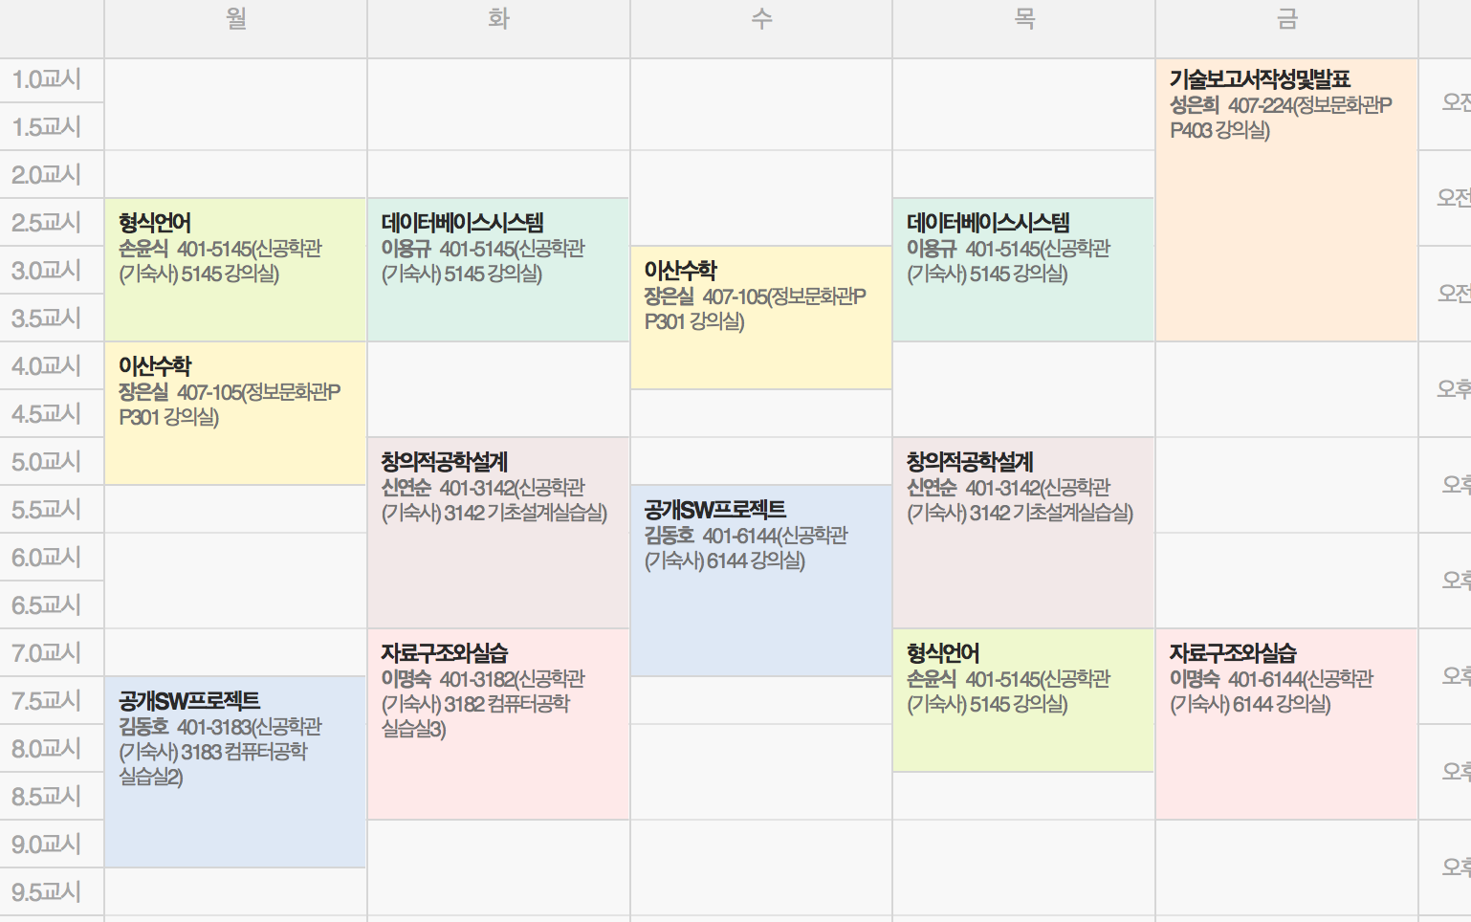

**전공자용 예시 18학점**

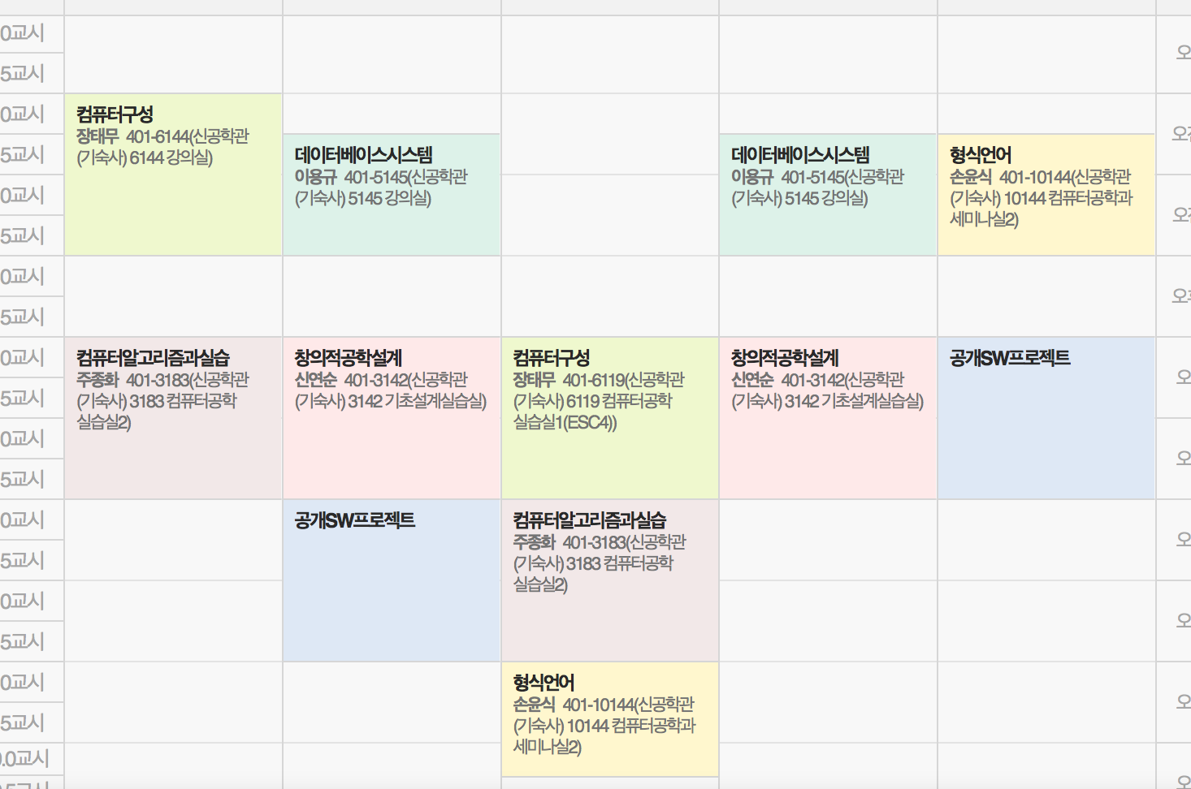

**전공자용 예시 15학점**

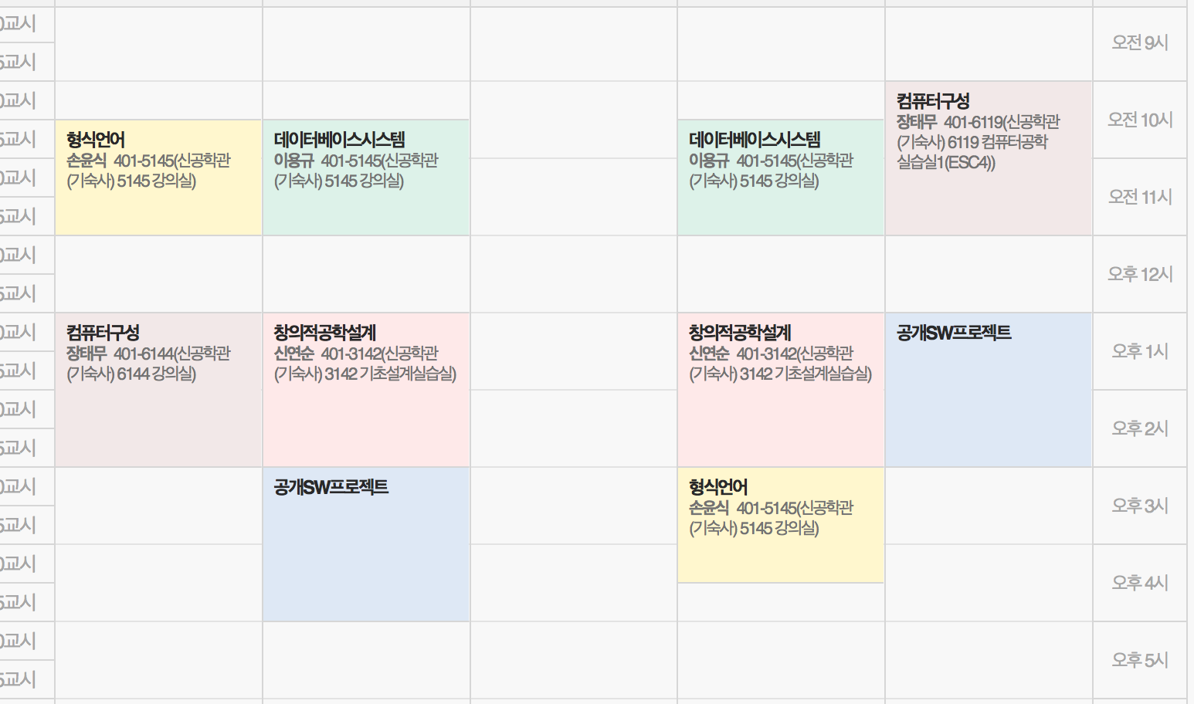

이하용 / 010-5097-0810, 김준영 / 010-6475-0687, 이승훈 / 010-9504-2712

김민정 / 010-9537-8937, 최해찬 / 010-7256-2131